Сегодня на базе ГБУ "Жилищник района Южное Бутово" состоялась важная встреча
06.02.2025
Сегодня на базе ГБУ "Жилищник района Южное Бутово" состоялась важная встреча, в которой приняли участие глава управы района Южное Бутово Бекниязов М.А., глава муниципального округа Голубцов П.В., заместитель главы управы Рыбаченко А.С., а также ОБЩЕСТВЕННЫЕ СОВЕТНИКИ РАЙОНА ЮЖНОЕ БУТОВО ЮЗАО и Молодёжная палата Южное Бутово
Участникам встречи провели экскурсию по территории базы, где были представлены ключевые объекты, такие как автопарк, сервисный бокс, общежитие и кладовые.
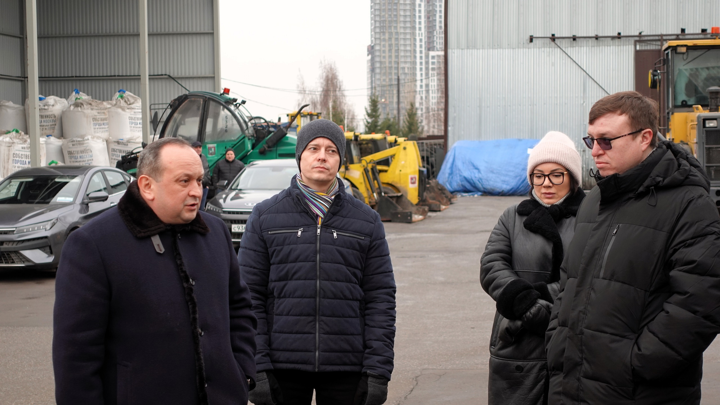

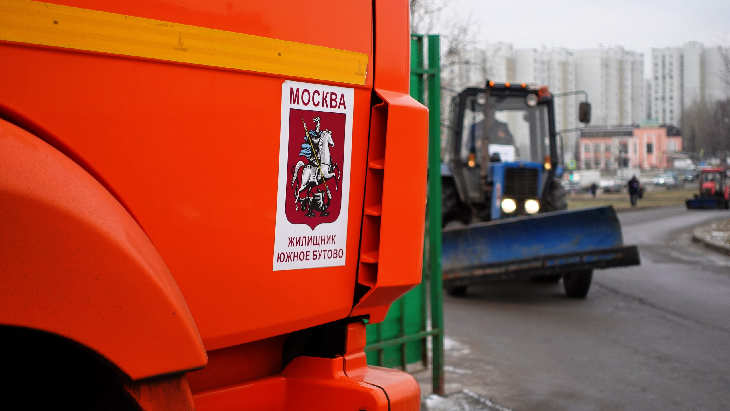
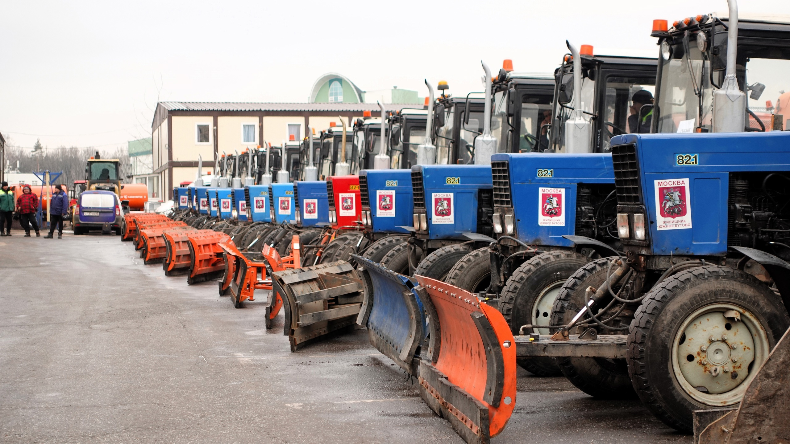
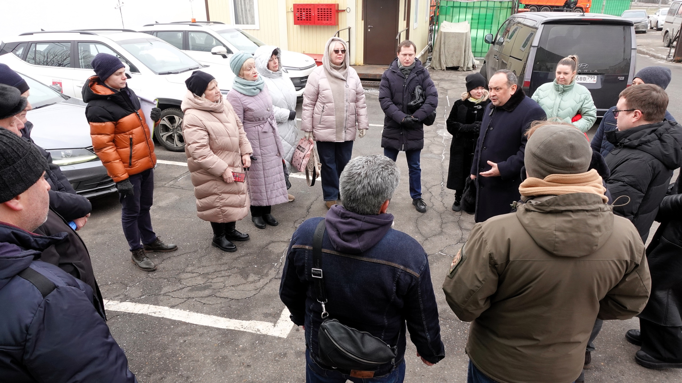

Адрес страницы: http://ubutovo.mos.ru/events/detail/12796546.html
Управа района Южное Бутово города Москвы

